Paolo Lago

I classici in viaggio. Riletture contemporanee di Petronio e di Apuleio

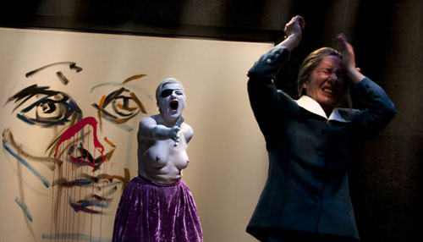

Ferrara, giovedì 14 novembre 2019, Sala Agnelli, h. 17.00
Conversazione di Monica Longobardi e Paolo Lago
In occasione dell’uscita del volume, Apuleio, Le Metamorfosi, a cura di Monica Longobardi (Rusconi).

Paolo Lago, latinista, si è occupato a lungo di Petronio e del rapporto tra Pasolini e i classici. Scrive su varie testate, tra cui «Alias». Fra le pubblicazioni accademiche e di didattica del latino, segnaliamo L’ombra corsara di Menippo. La linea culturale menippea, fra letteratura e cinema, da Pasolini a Arbasino e Fellini, Le Monnier, Firenze 2007.

